

COURTIER ASSERMENTE – Olivier EVRARD
Tél : 02 99 202 202 – Fax : 02 99 202 200
BP 50 – 35404 ST-MALO Cédex – France

SAINT MALO, le 31/08/2011 $ 1,4440

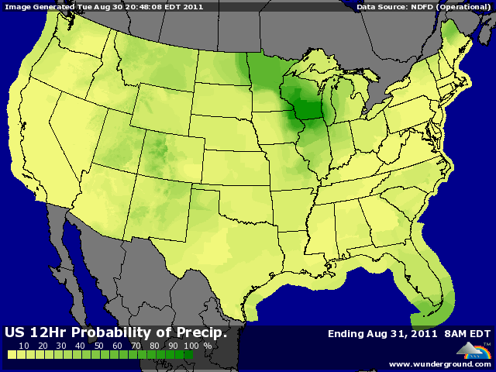

BLE : +/- poursuite des ventes techniques en début de séance, avec qq rachats ensuite, dans le sillage du maïs et du soja,
+/- les marchés restent suracheté à CT et la légère reprise du dollar dans la journée a alimenté la baisse,
+/- les plaines US ont besoin d’eau pour les semis et qq prévisions de précipitations sur le Texas apportent un peu de réconfort,
+/- l’USDA annonce une vente d 102.500 mt à destination inconnue,
+/- la Russie, qui monopolise le marché d’exportation depuis le 1er juillet, rencontre de gros problèmes de logistique sur son territoire, ce qui pourrait provoquer des reports de chargements sur septembre, voir l’annulation de certains contrats, reportant la demande mondiale sur d’autres origines,
+ la Libye a contractualisé du blé français, grâce au déblocage de certains de ses avoirs,

MAÏS : +/- un marché encore haussier mais qui marque une pause après des prises de bénéfices en début de séance,
+/- les chiffres de Pro Farmer semblent avoir été pricés par les opérateurs qui continuent de se mettre en sécurité avant les autres pré rapports de cette semaine et l’USDA du 12,
+/- la météo US reste négative pour la fin du cycle du maïs et la baisse du rating apporte également un support important aux marchés,
+/- les traders sont partagés entre baisse de production avec un bilan encore plus serré et absence de demande,
- dans une 1ère enquête, les farmers pensent semer plus de maïs l’année prochaine compte tenu des prix actuels,

SOJA : + au plus haut depuis 3 séances, avec le soutien du maïs mais surtout de la météo US qui est négative alors que le soja est dans sa phase la plus critique,
+ crainte de baisse de rendement aux US, malgré les chiffres encourageants du crop tour,
+ baisse à venir également en Chine si le temps sec continue, alors que la baisse des surfaces engendre déjà une baisse de production de 11% sur l’année dernière, et on connait l’appétit des Chinois, surtout si la croissance voulait repartir,
- Taiwan a acheté 60KT de graines brésiliennes,

A SUIVRE : météo à CT aux US pour les 3 produits, dollar et rapport du 12/09.

